1.可视化界面交互

2.从dicom文件中导出患者信息以及检查的信息

3.对图像进行预处理：重采样，归一化，将像素值转化为HU值

4.图片配准，包括识别特征点，匹配特征点，最后配准

5.识别样本与患者图像的差异，用矩形框圈出

输入样本sample和患者图像patient

akaze探测器识别特征点

bfMatcher匹配，绘制匹配点

正式配准

调整图像大小使一致

计算两张图像的ssim相似度

最后在两个图像之间的不同部分绘制矩形边界框，识别差异

主界面：

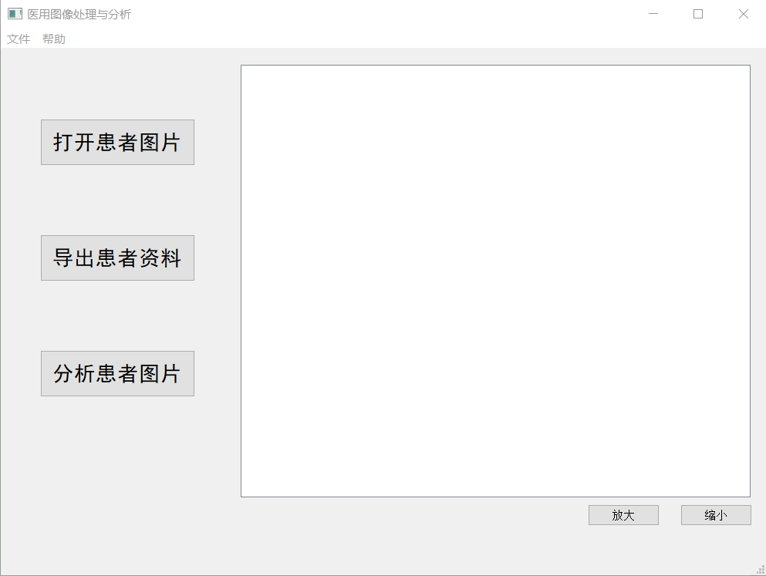

导出患者资料：

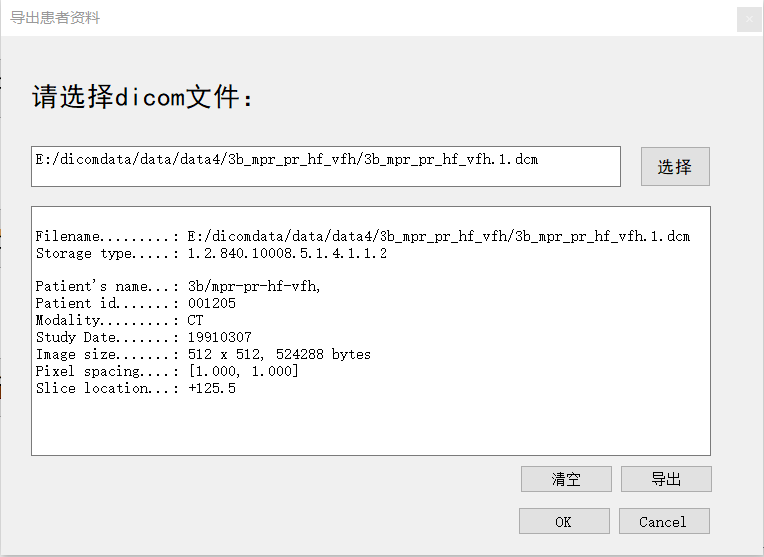

分析患者图片：

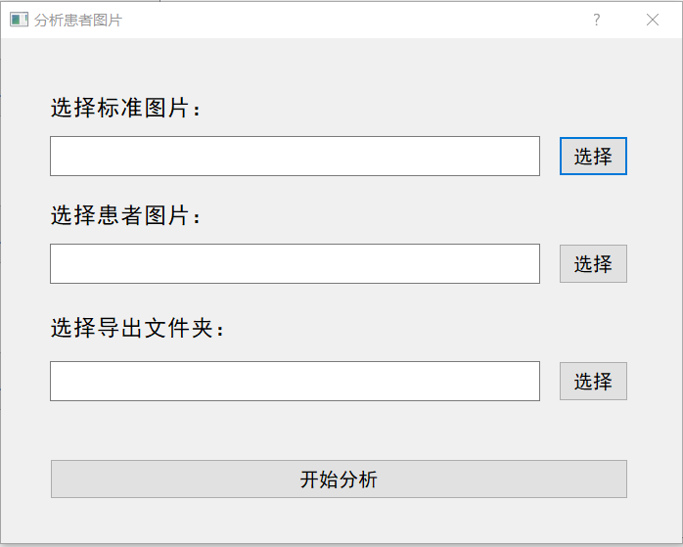

图片处理：

左：样本，右：患者图片

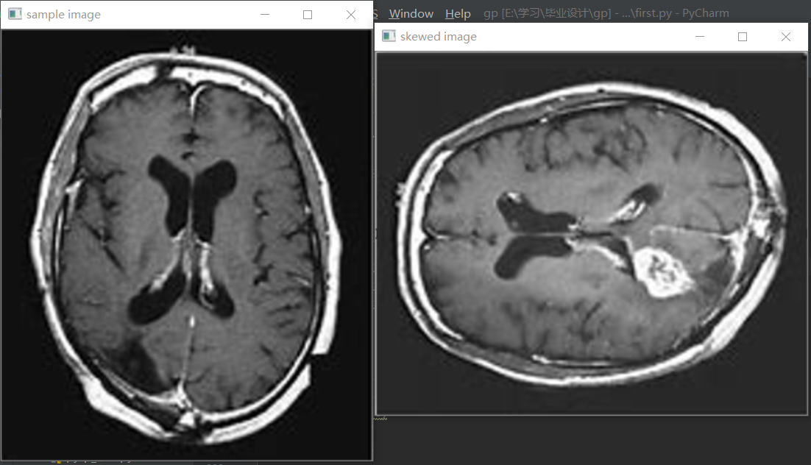

分别用两种方法进行的特征点匹配

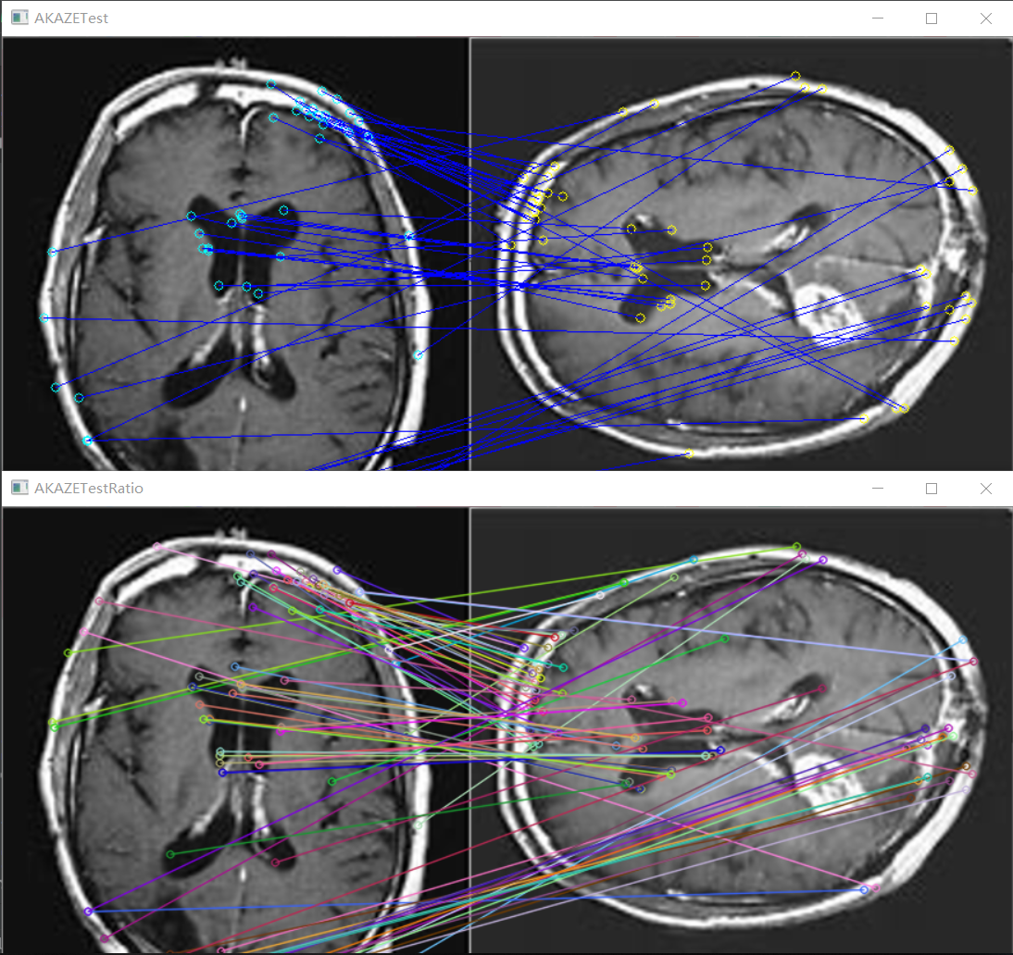

患者图片配准后：

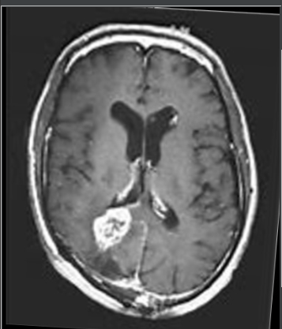

用矩形圈出差异点：

